
Dans le cadre du concours INNOV'Game

Un jeu développé par :

Introduction :
Call of Battlefield^{®©TM}, World of Kong-fu Panda^{®©TM}, Pro Evolution of FIFA Football International Cup 2012-2^{®©TM} (ou plus simplement PEoFIFAFIC2012-2) et tant d'autres jeux... de mauvais jeux...des jeux HAUTEMENT addictifs... des jeux dangereux.
À la racine de ceux-ci, la compagnie Sea Sharp® ! Malheureuse combinaison d'erreurs ou complot secret d'une société... secrètement secrète visant secrètement la domination du monde ? Le mystère est mystérieusement mystérieux !
Et vous, simple joueur, que pouvez vous contre cela ? Et si vous vous rebelliez contre l'oppresseur vidéo-ludique ? Et si... vous sortiez de chez vous ?

L'histoire :
Voilà maintenant une dizaine d'années que Sea Sharp® est devenue une des multinationales les plus puissantes de l'industrie, amassant des milliards de pièces chaque années. Mais pourquoi tant d'argent n'engendre-t-il pas des jeux de qualité comme beaucoup pourraient l'espérer ? Où part donc celui-ci ? Les rares qui se sont posé cette question ont malheureusement disparu de nos enregistrements (enfin, on sait pas qui c'est, quoi) ...

Vous voilà donc ! Joueur passionné et déprimé par tant d’incompétence, vous décidez de vous rendre au quartier général de Sea Sharp®, là où se trouvent les germes de vos malheurs.
Mais votre pèlerinage ne sera pas vraiment une sinécure et l'accès aux locaux de la production sera plus complexe que prévu. La horde de fanboyz® et les responsables du développement ne laisserons pas un simple joueur faire échouer leur dessein malfaisant !

Heureusement, vous ne serez pas seul très longtemps et vous pourrez compter sur vos alliés , l'énigmatique Ismaël et votre colloc' Meryl !

Les protagonistes :
Ismaël : Ténébreux et silencieux personnage, Ismaël s'est exilé de sa routine et a rejoint un ordre secret ! Celui-ci possède des connaissances mystiques qui pourraient bien aider notre héros ; il traque Sea Sharp® depuis plusieurs années ;

Meryl : Votre colloc' ! À part sa répugnance à faire la vaisselle et sa manie de vider le garde-manger durant la nuit, elle est de compagnie assez agréable. Elle partage avec vous la haine des mauvais jeux et vous apportera toute l'aide nécessaire... Du moment que cela n'exige pas trop d'efforts de sa part.

Et sans oublier, VOUS ! Le héros de cette histoire, celui qui possède les clefs de sa réussite au bout de ses doigts.




Les antagonistes :
Sea Sharp's Team : Aucune information ne vous est parvenue sur ces personnages, tous ce que vous savez c'est qu'ils possèdent les clés de vos interrogations !

La horde de fanboyz : Au service de Sea Sharp® la horde de fanboyz® ne vous quittera pas d'une semelle dans votre quête pour des jours meilleurs dans le monde du jeu ! Présents sur tous les fronts, nerds illuminés, professionnels (ou pas) du combat à distance et même fanboyz® zombifiés... Le jeu vidéo rend vraiment cinglé... Sea Sharp® est décidément une entreprise redoutable !

Vos ressources :
Amateur de bricolage vous aurez en votre possession de quoi combattre vos adversaires, manette cloutée et fusil lance-disque seront de précieux alliés mais vous découvrirez très vite comment utiliser des pouvoirs plus puissants que n'importe quel arme en exploitant le potentiel des nombreux bugs laissés malencontreusement par les développeurs ! Des modifications trop importantes du code source peuvent se retourner contre vous à tout instant !

Et la source ?
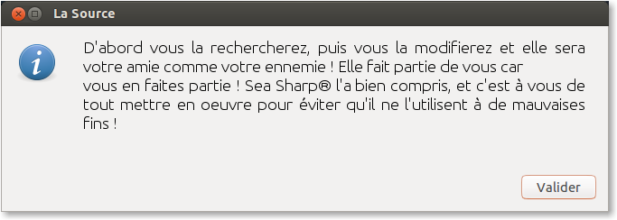
D'abord vous la rechercherez, puis vous la modifierez et elle sera votre amie comme votre ennemie ! Elle fait partie de vous car
vous en faites partie ! Sea Sharp® l'a bien compris, et c'est à vous de tout mettre en oeuvre pour éviter qu'il ne l'utilisent à de mauvaises fins !

